

**Prowess EC**

Manual de Usuario

Versión: 0100

Fecha: 26/04/2022

**HOJA DE CONTROL**

| **Proyecto** | “ASISTENCIA TÉCNICA PARA EL FORTALECIMIENTO DE EMPRENDIMIENTOS DE PERSONAS REFUGIADAS, SOLICITANTES DE ASILO Y PERSONAS DE INTERÉS DE ACNUR EN PICHINCHA Y SANTO DOMINGO DE LOS TSÁCHILAS ACNUR – HIAS” | | |
| --- | --- | --- | --- |
| **Entregable** | Manual de Usuario | | |
| **Autor** | Universidad de las Fuerzas Armadas ESPE- Departamento de Ciencias de la Computación | | |
| **Versión/Edición** | 0100 | **Fecha Versión** | 26/04/2022 |
| **Aprobado por** | Dr. Luis Enrique Simbaña | **Fecha Aprobación** | DD/MM/AAAA |
|  |  | **Nº Total de Páginas** |  |

REGISTRO DE CAMBIOS

| **Versión** | **Causa del Cambio** | **Responsable del Cambio** | **Fecha del Cambio** |
| --- | --- | --- | --- |
| 0100 | Versión inicial | Johanna Molina - Luis Carvajal | 26/04/2022 |
|  |  |  |  |
|  |  |  |  |

**ÍNDICE**

1 DESCRIPCIÓN DEL SISTEMA 4

1.1 Objeto 4

1.2 Alcance 4

1.3 Funcionalidad 4

2 MAPA DEL SISTEMA 8

2.1 Modelo Lógico 9

2.2 Navegación 5

3 DESCRIPCIÓN DEL SISTEMA 9

3.1 Subsistema 1 11

4 GLOSARIO 3 DESCRIPCIÓN DEL SISTEMA 612

5 BIBLIOGRAFÍA Y REFERENCIAS 13

# DESCRIPCIÓN DEL SISTEMA

## Objeto

Desarrollar una plataforma de e-commerce gratuita orientada a la venta de productos y servicios de personas refugiadas, solicitantes de asilo o personas de interés ACNUR-HIAS en las ciudades de Quito y Santo Domingo de los Tsáchilas.

## Alcance

Este documento es una guía de la plataforma prowessec en el que se detalla la funcionalidad del sistema y que tiene como objetivo ser una ayuda para los usuarios en el uso y navegación dentro de la plataforma, también se detallan los procesos que los usuarios pueden realizar si requieren crear una tienda para presentar sus productos o si desean simplemente comprar dichos productos.

## Funcionalidad

El sistema desarrollado es una tienda en línea que permite a los usuarios registrarse en la plataforma con dos posibles perfiles uno de emprendedor que le permitirá crear una tienda en la que pueden agregar sus productos así como información de los mismos, de igual manera tendrá la posibilidad de tener información sobre los productos vendidos de su tienda.

El otro perfil disponible es el de cliente en el cual podrá ver las tiendas disponibles en la plataforma y los productos de las mismas permitiéndole seleccionar los productos que sean de interés del cliente y añadirlos para su compra, de igual manera podrá ver la información de los productos que se han comprado.

# MAPA DEL SISTEMA

## Modelo Lógico

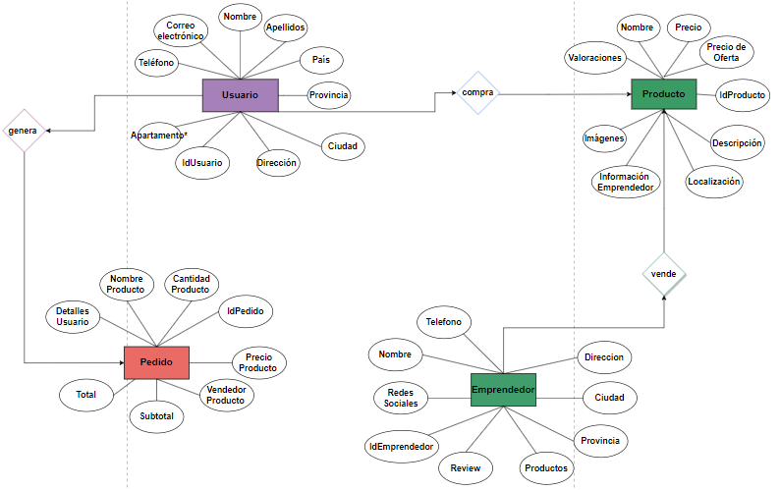<https://app.diagrams.net/#G1Xf9Ujp5D6BLYn0P0fsuZDAWARKscCP_B>

## Navegación

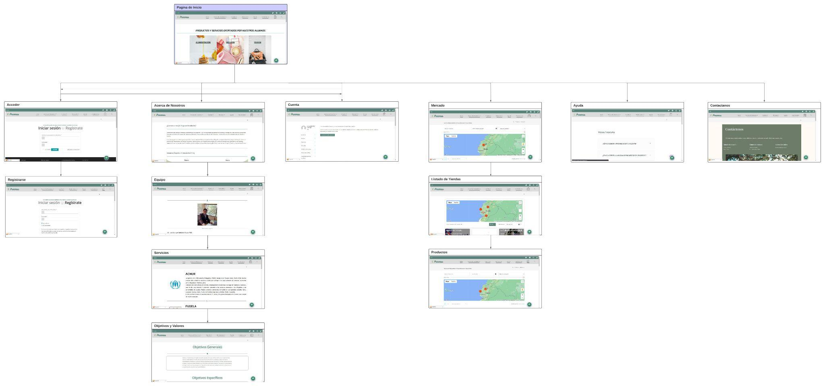

<https://lucid.app/lucidspark/d07b6f4a-4e6c-4167-95f9-e88b63ae906c/edit?beaconFlowId=9230DA5E63F0FEE2&invitationId=inv_b7ebd597-f7f0-44a0-bf39-45059c652f31#>

# DESCRIPCIÓN DEL SISTEMA

Prowess EC es una plataforma de e-commerce orientada a la venta de productos y servicios de estudiantes de la universidad de las fuerzas armadas ESPE y emprendedores que no puedan costearse una plataforma similar ya que estas, tienen un costo adicional, Prowess EC es gratuita para el público.

Prowess EC ha sido desarrollado netamente en WordPress utilizando Woocommerce y Dokan para la gestión de registro, compra y venta, por lo cual, la página web se encuentra desarrollada a manera de plantillas. La edición de las mismas se realiza a través del plugin Elementor que permite una edición del diseño de las mismas para mover y cambiar los elementos que se permitan (NO TODAS LAS PLANTILLAS SON EDITABLES), los detalles de cada plugin son detallados en la siguiente sección.

Para realizar cambios de diseño y/o ubicación , al estar usando un desarrollo por medio de plantillas, se requiere que se agregue en los apartados definidos para cada página web un Custom CSS o ingresar un fragmento de código en PHP a través de los hooks de acción de cada apartado del sitio (buscar documentación al respecto).

Para realizar cualquier cambio es necesario que ingrese al apartado de administrador de la página web a través de las credenciales que se brinda al grupo de desarrollo, ahí mismo podrá configurar todos los plugins actuales e ingresar nuevos si es que se lo requiere.

El sitio se encuentra alojado en la plataforma de Hostinger así como la base de datos creada automáticamente para el sistema, así que si se necesita realizar cualquier cambio en la base de datos o en los archivos específicos PHP del sistema, se tendrá que ingresar a través de las credenciales que se brinda al grupo de desarrollo.

El sitio provee las funcionalidades de:

● Crear cuenta como un usuario (comprador).

● Crear cuenta como un emprendedor (vendedor).

● Iniciar sesión en una cuenta de cualquier tipo (sea como comprador o vendedor).

● Como comprador:

○ Añadir al carrito cualquier producto disponible.

○ Ingresar cupones para aplicar a descuentos en las diferentes tiendas que habiliten esa opción.

○ Revisar la información de la compra como el precio final, precio por unidades, información del vendedor, etc.

○ Ingresar la dirección y datos de facturación.

○ Ingresar la dirección y datos de envío (puede ser diferente a la de facturación).

○ Verificar y aceptar el método de pago.

○ Verificar el detalle de la compra por correo electrónico y a través de la aplicación web.

○ Comunicarse con el vendedor a través de WhatsApp por medio de un botón desde la página web.

○ Modificar detalles de su cuenta (usuario, contraseña, nombre, etc.).

○ Visualizar el detalle de los pedidos que ha realizado.

● Como vendedor:

○ Crear productos ingresando los datos de nombre, precio, precio de oferta, descripción, imágenes, etc.

○ Añadir productos según su disponibilidad a la página web (puede crear productos pero no agregarlos a la página web hasta tener stock).

○ Editar sus productos para satisfacer cualquier necesidad de cambio.

○ Eliminar los productos que ya no esté vendiendo.

○ Visualizar sus productos, así como su página específica en la plataforma web (a través de su URL única).

○ Modificar detalles de su cuenta (usuario, contraseña, nombre, etc.).

● Cualquier usuario (registrado o no):

○ Visualizar las tiendas de manera categorizada para optimizar el tiempo de búsqueda manual del usuario.

○ Visualizar el listado de las tiendas existentes.

○ Aplicar filtros de visualización como: tiendas según un rango, tiendas más recientes, tiendas más populares.

○ Visualizar el listado de productos existentes.

○ Aplicar filtros de visualización como: productos según un rango, productos más recientes, productos más populares y productos según su categoría.

○ Visualizar la información de los creadores de la página y el proyecto en general.

○ Visualizar información acerca de los términos y condiciones que posee el uso de la página web.

○ Visualizar videos en el apartado de Ayuda para poder guiarse en el uso de la página web.

○ Buscar productos y/o tiendas desde el buscador general de la página web.

○ Interactuar con el Chatbot para encontrar preguntas frecuentes acerca de la página web.

○ Acceder al servicio al cliente.

○ Acceder a los cursos que brinda la plataforma.

## Subsistema

### Pantalla 1: Dokan

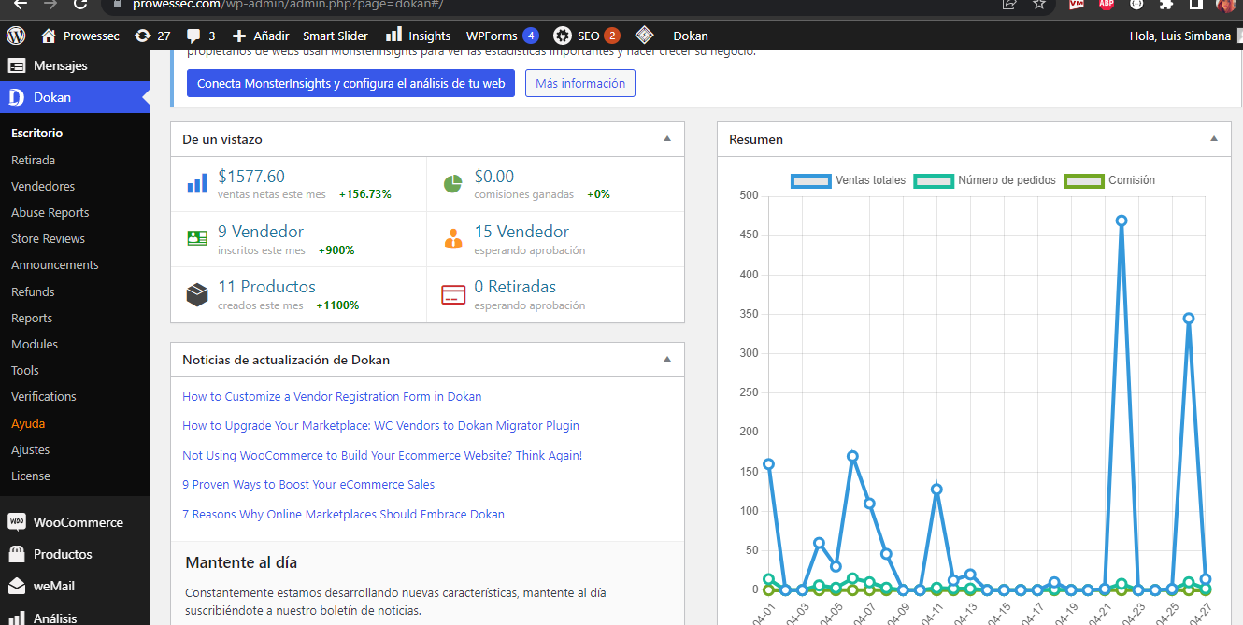

En este plugin tenemos varios apartados, el general muestra estadísticas de cómo van las ventas y el principal es el de **Vendedores** en donde podemos modificar la información de las tiendas y activarlas o desactivarlas para que aparezcan como no disponibles.

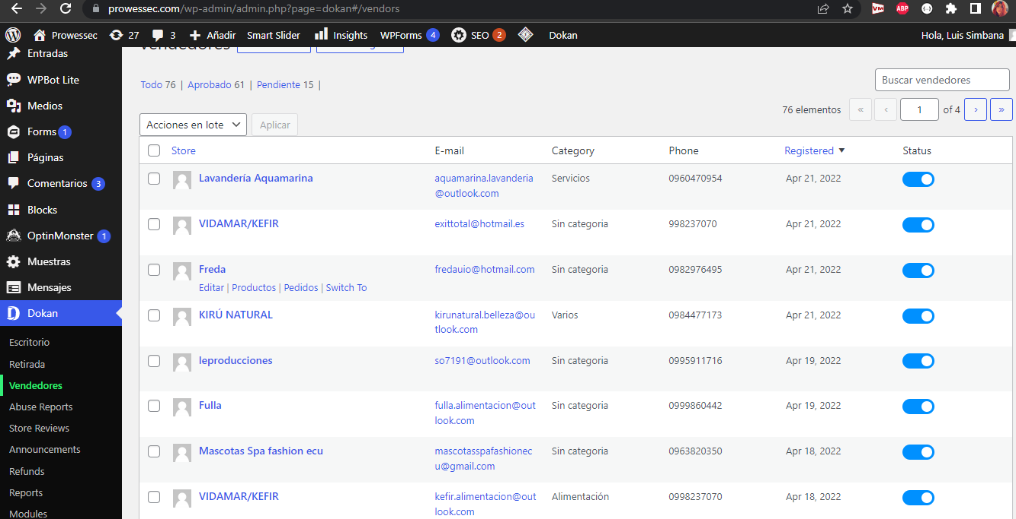

**Pantalla 2: WooCommerce**

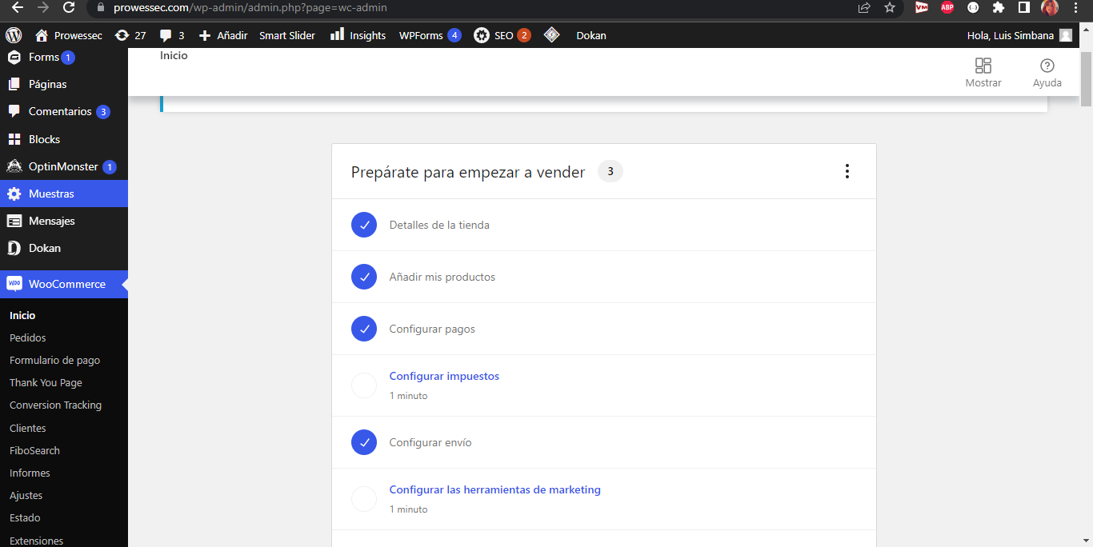

También manejamos el plugin de WooCommerce, los más destacados en este son el apartado de **Pedidos** que reflejan todos los pedidos realizados hasta la actualidad, y su estado.

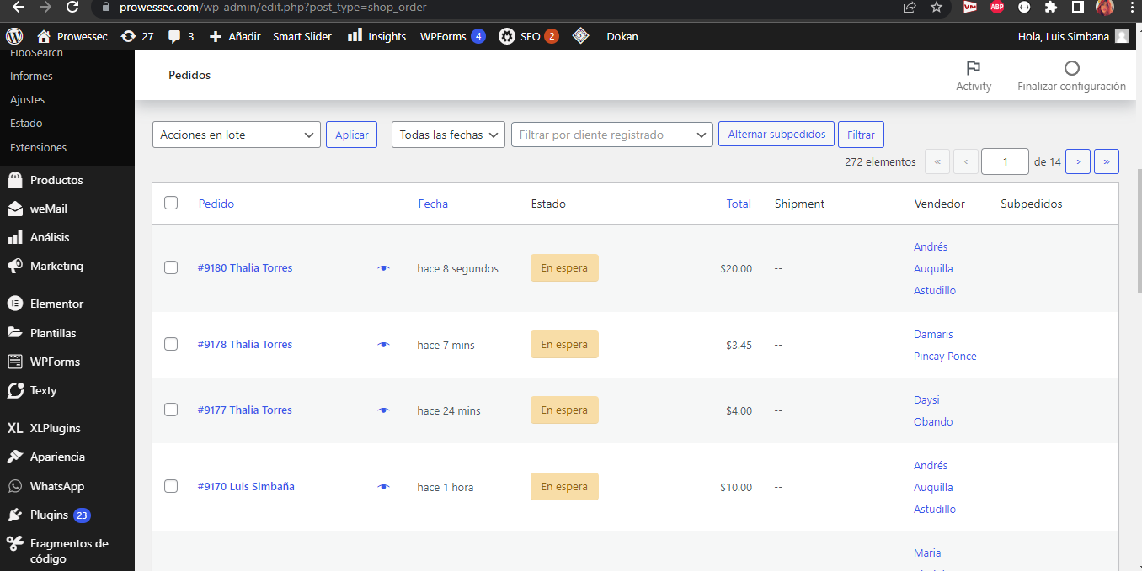

Luego encontramos el **Formulario de pago**, con todos los campos y sus nombres de atributos.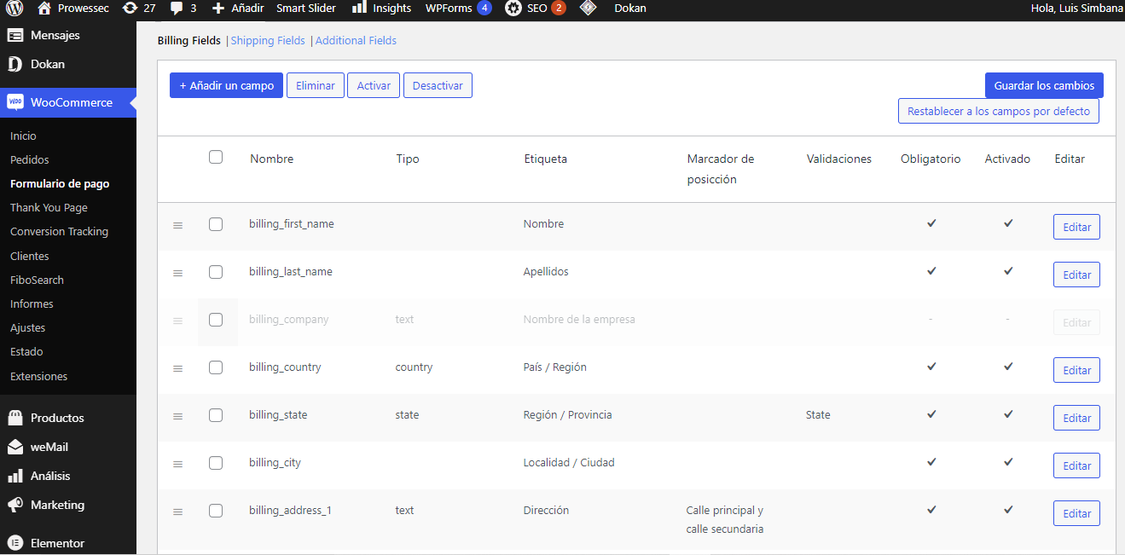

y el último apartado es el del **Thank You Page**, que refleja la orden del pedido y el botón para contactarse vía whatsapp con el vendedor.

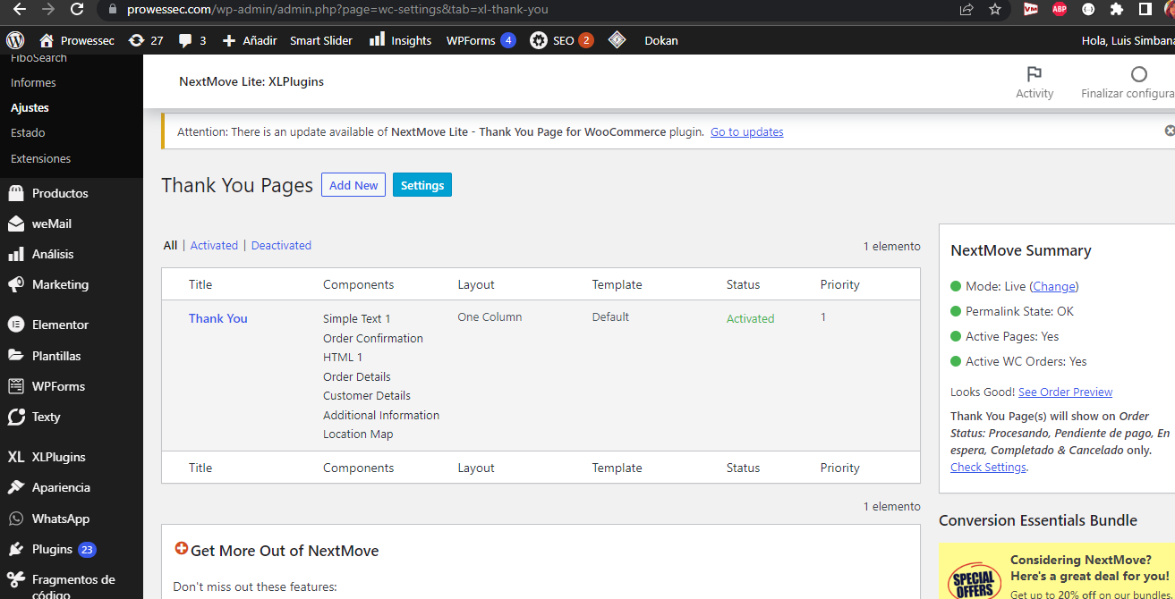

# GLOSARIO

| **Término** | **Descripción** |
| --- | --- |
| Plugin | Los plugins son pequeños programas complementarios que amplían las funciones de aplicaciones web y programas de escritorio. Por norma general, cuando instalamos un plugin, el software en cuestión adquiere una nueva función. La mayoría de los usuarios conoce los plugins por los navegadores web. |
| Dokan | Es un plugin de wordpress que permite comerciar de forma electrónica añadiendo funcionalidad a la página web, este plugin ayuda que los emprendedores a tener una mejor organiza al momento de tener su tienda online ya que nos ofrece un control de inventario, precio de productos y venta de los mismos. |
| WooCommerce | Ofrece a la página a tener la opción de multivendedor lo que hace que la página tenga tiendas y ayuda a la gestión de las mismas, brindando la posibilidad de crear tu propio negocio pudiendo gestionarlo de forma más sencilla. |
| Elementor | Elementor es un plugin de creación de páginas que reemplaza el editor básico de WordPress con un editor de tipo arrastrar y soltar, por lo que podrás crear sitios web con una gran terminación, y trabajar en vivo sin tener que guardar cambios a cada instante, ir a la vista previa y volver al editor. |
| ChatBot | WPBot Lite es un plugin nativo de WordPress ChatBot fácil de usar. El ChatBot iniciará la conversación con un saludo y luego intentará hacer coincidir las entradas del usuario con el comando del sistema o cualquier intención que haya creado en Dialogflow y, si no se encuentra ningún resultado, mostrará un menú inicio con la opción de preguntas frecuentes o permitirá a los usuarios enviar un correo electrónico o dejar su número de teléfono |
| Hostinger | Ayuda a la página web a almacenar los datos de vendedores y productos en una base de datos en mysql además de brindar el dominio de la página web para que sea única. |

# BIBLIOGRAFÍA Y REFERENCIAS

| **Referencia** | **Título** |
| --- | --- |
| https://cloud.google.com/wordpress?utm_source=google&utm_medium=cpc&utm_campaign=latam-LATAM-all-es-dr-SKWS-all-all-trial-e-dr-1011454-LUAC0016203&utm_content=text-ad-none-any-DEV_c-CRE_545402066526-ADGP_Hybrid%20%7C%20SKWS%20-%20EXA%20%7C%20Txt%20~%20Compute_Wordpress-KWID_43700066391020165-kwd-1311935695&utm_term=KW_wordpress-ST_Wordpress&gclid=Cj0KCQjw06OTBhC_ARIsAAU1yOX20AcFjmslMrZou_Gkj93ojE3g2Lt4pP3-1z7f9YY2iWhnUe6lEZIaAmnhEALw_wcB&gclsrc=aw.ds | WordPress |
| .......... | ........ |